ADDIZIONE 1 (numeri interi – corrispondenza uno a uno)
Pina raccoglie 4 rose e 2 tulipani nel suo giardino. Quanti fiori Pina ha raccolto in tutto nel suo giardino? | CONVERSAZIONE
1. Leggiamo il problema  “Pina raccoglie 4 rose e 2 tulipani nel suo giardino. Quanti fiori Pina ha raccolto in tutto nel suo giardino?” | Il problema dice che Pina ha raccolto 4 rose e 2 tulipani. Potete disegnarli? Quale parola viene usata per indicare sia le rose che i tulipani? “Fiori” è la parola che comprende sia le rose che i tulipani.
2. Riscriviamo la domanda come se fosse una frase normale, lasciando lo spazio per la risposta.  Pina ha raccolto in tutto __ fiori nel suo giardino. | Leggi la domanda. Puoi riscrivere la domanda e trasformarla in una risposta, lasciando lo spazio per il numero che ancora non conosci? Bene, “Pina ha raccolto ….. fiori nel suo giardino.”  Quando avremo finito il problema, torneremo ad aggiungere quello che manca.
3. Decidiamo chi/cosa è il protagonista del problema. | Chi o cosa è il protagonista del problema? Il problema parla di Pina, ma in che modo? Parla dei soldi di Pina? Dei suoi libri? Bene, parla di Pina e dei suoi fiori. Scriviamo: “Fiori di Pina”
4. Disegniamo la barra  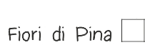 | Dobbiamo costruire una rappresentazione del nostro problema. Iniziamo disegnando un quadratino proprio a destra di “Fiori di Pina”.
5. Suddividiamo il problema, costruiamo il modello a barre, completiamo la risposta.  A  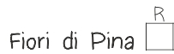  B  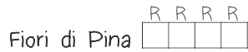  C  “… e 2 tulipani”  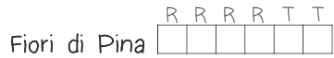  D  “Quanti fiori Pina ha raccolto in tutto nel suo giardino?”  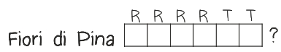 | A – Rileggiamo il problema e aggiungiamo le informazioni al nostro modello a barre. Chi vuole leggere la prima frase? Cosa dice? È giusto: dice che Pina raccoglie 4 rose e 2 tulipani nel suo giardino. Una parte dei fiori sono rose e una parte tulipani. Cominciamo da “Pina prende 4 rose”. Se guardiamo il nostro modello, vediamo un quadratino. Può stare al posto di 1 rose? Certo. Aggiungiamo una etichetta per ricordarci che rappresenta 1 rosa. Scriviamo “R” per rosa.  B – ll problema non dice che Pina ha preso 4 rose. Cosa dice? Sì, dice che Pina ha preso 4 rose. Come possiamo rappresentare le 4 rose? Giusto, aggiungiamo 3 quadratini. Ricordiamoci di scrivere “R” su ogni quadrato. Adesso abbiamo 1, 2, 3, 4 quadrati che rappresentano le rose.  C – Pina ha preso anche dei tulipani. Rileggiamo la prima frase del problema per trovare questa informazione. Quanti tulipani ha raccolto Pina? Giusto, ha preso 2 tulipani. Il nostro modello rappresenta solo le 4 rose. Quanti quadratini devo aggiungere? Sì, disegniamo altri 2 quadratini per rappresentare i tulipani. Come facciamo a ricordarci che questi quadrati rappresentano i tulipani? Grande! Aggiungiamo un’etichetta, “T”, per ogni tulipano.  D – Abbiamo rappresentato tutte le informazioni della prima frase del problema? Bene. Adesso leggiamo la seconda frase. Che tipo di frase e? Giusto: è una domanda. Cosa ci chiede esattamente? Ci chiede quante rose ha raccolto Pina? Quanti tulipani? No, ci chiede quanti fiori in tutto ha raccolto Pina. Dove possiamo mettere il punto di domanda per ricordarci che dobbiamo trovare il totale, cioè tutti i fiori? Sì, scriviamo il punto di domanda a destra dei nostri quadretti.
6. Calcola e risolvi il problema  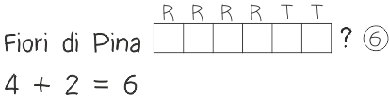 | Come calcoliamo il numero totale di fiori raccolti da Pina? Voglio che ognuno di voi ci pensi da solo e poi mi dica il numero e la strategia che ha usato. Ho visto che alcuni di voi hanno contato i quadretti. Qualcuno ha scritto 4+2=6. Ottimo lavoro!
7. Completa la risposta e controlla che abbia senso.  Pina ha raccolto in tutto 6 fiori nel suo giardino. | Abbiamo finito? No! Dobbiamo completare la risposta. Rileggiamola e controlliamo che abbia senso. “Pina ha raccolto in tutto 6 fiori nel suo giardino.” Perfetto!

Questo modello è adatto ai bambini di prima, che utilizzano la corrispondenza uno a uno.
Altre domande per sfruttare al massimo il problema:
- Quante rose in più dei tulipani ha raccolto Pina?
- Se Pina avesse raccolto tanti tulipani quante sono le rose, quanti tulipani in più avrebbe dovuto raccogliere?
ADDIZIONE 2 (numeri interi – modello continuo)
Una cassetta di mele pesa 18 chili. Un’altra cassetta di mele pesa 11 chili. Qual è il peso totale delle 2 cassette di mele? | CONVERSAZIONE
1. Leggiamo il problema  “Una cassetta di mele pesa 18 chili. Un’altra cassetta di mele pesa 11 chili. Qual è il peso totale delle 2 cassette di mele?” | Leggiamo bene il problema per capire di cosa parla e chi è il protagonista.
2. Riscriviamo la domanda come se fosse una frase normale, lasciando lo spazio per la risposta.  Il peso totale delle 2 cassette di mele è ___ chili. | Qualcuno sa trasformare la domanda in una risposta? Ricordate di lasciare lo spazio per il numero. Ottimo: “Il peso totale delle 2 cassette di mele è ____ chili.”
3. Decidiamo chi/cosa è il protagonista del problema. | In questo problema si parla di una persona? No. Di cosa si parla? Giusto. Dobbiamo trovare il peso di 2 cassette di mele. Come lo scriviamo? Ok, cominciamo il modello a barre scrivendo “Peso delle cassette di mele”.
4. Disegniamo la barra | Adesso disegniamo una barra a forma di rettangolo, a destra del nostro “Chi e cosa”.
5. Suddividiamo il problema, costruiamo il modello a barre, completiamo la risposta.  A  “Una cassetta di mele pesa 18 chili”.  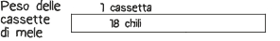  B  “Un’altra cassetta di mele pesa 11 chili.”  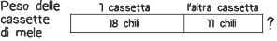 | A – Abbiamo impostato il modello a barre. Siamo pronti a inserire le informazioni? Cosa dice la prima frase? Giusto: dice che una cassetta di mele pesa 18 chili. Questa informazione rappresenta il peso totale delle 2 cassette? Avete ragione: rappresenta solo una parte del peso totale. Questo è un problema parti-tutto. Sistemiamo le parti, cominciando con “18 chili” nella prima parte della barra e con l’etichetta “1 cassetta”.  B – Cosa ci dice la seconda frase? “Un’altra cassetta di mele pesa 11 chili.” È il peso totale o una parte del peso delle 2 cassette? Ottimo: è una parte del peso. Scriviamo “11 chili” nella barra ed etichettiamo con “l’altra cassetta”. Guardate la barra. Qual è la parte maggiore? Esatto! Sappiamo che 18 è maggiore di 11, quindi dividiamo la barra con una linea che lo dimostri. Infine, cosa ci chiede il problema? Ci chiede il peso totale delle due cassette, perciò scriviamo il punto di domanda a destra della barra.
6. Calcola e risolvi il problema  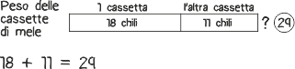 | È arrivato il momento di fare i calcoli. Che operazione utilizziamo per risolvere il problema? Esatto, una addizione, perché dobbiamo unire le parti per trovare il tutto.  Scriviamo l’addizione sotto al modello a barre.
7. Completa la risposta e controlla che abbia senso.  Il peso totale delle 2 cassette di mele è 29 chili. | Completiamo la risposta.  “Il peso totale delle 2 cassette di mele è 29 chili.”  Ha senso? Sì!

Questo modello si utilizza a partire dalla classe seconda, quando i dati del problema sono rappresentati da numeri a 2 cifre.
Altre domande per sfruttare al massimo il problema:
- Quanti chili di mele erano necessari per fare 30 chili?
- Quanti chili di mele erano necessari per fare 100 chili?

ADDIZIONE 3 (numeri interi con tre addendi)
Il Museo Archeologico è stato visitato da 237 persone venerdì, da 348 persone sabato e da 125 persone domenica. Quante persone in tutto hanno visitato il museo nel weekend? | CONVERSAZIONE
1. Leggiamo il problema  “Il Museo Archeologico è stato visitato da 237 persone venerdì, da 348 persone sabato e da 125 domenica. Quante persone in tutto hanno visitato il museo nel weekend?” | Leggiamo bene il problema per capire di cosa si tratta.
2. Riscriviamo la domanda come se fosse una frase normale, lasciando lo spazio per la risposta.  In tutto hanno visitato il museo nel weekend ___ persone. | Chi rilegge la domanda e la trasforma nella risposta? Sì: “In tutto hanno visitato il museo nel weekend ___ persone.” Ricordatevi che dovremo completarla alla fine del nostro lavoro. Ora concentriamoci sul nostro obiettivo di trovare quante persone hanno visitato il museo nel weekend.
3. Decidiamo chi/cosa è il protagonista del problema. | Di chi e cosa parla il problema? Bene! Si parla di persone che visitano un museo. Scriviamolo sul quaderno.
4. Disegniamo la barra | Ricordate cosa bisogna fare adesso? Esatto! Dobbiamo disegnare una barra a forma di rettangolo, a destra del “Chi e cosa”.
5. Suddividiamo il problema, costruiamo il modello a barre, completiamo la risposta.  A  “…è stato visitato da 237 persone venerdì…”  B  “… da 348 persone sabato…”  C  “… da 125 persone domenica.”  D | A – Rileggiamo la prima frase del problema. Ci sono un sacco di numeri! Secondo voi cosa bisogna fare? Sì, suddividiamo le informazioni. Cosa mettiamo prima? La frase dice “è stato visitato da 237 persone venerdì”. Questa informazione rappresenta una parte o tutte le persone che hanno visitato il museo nel weekend? Rappresenta una parte? Esatto! Scriviamo questa parte nel rettangolo ed etichettiamola con “ven.”  B – Cosa ci dice ancora la prima frase del problema? Sabato 348 persone hanno visitato il museo. Chiediamoci di nuovo se questo numero rappresenta una parte o il tutto. Sì, rappresenta una parte. Scriviamo “348” nella barra ed etichettiamolo con “sab.”  C – Ci sono altre informazioni nella prima frase? Certo! Sappiamo che 125 persone hanno visitato il museo di domenica. Scriviamo “125” nel rettangolo ed etichettiamolo con “dom.”  D – In questo problema abbiamo 3 diversi numeri di persone, che hanno visitato il museo in giorni diversi. Disegniamo le linee che dividono i tre numeri, in modo da mostrare le differenze tra i numeri. Infine, cosa dobbiamo trovare? Giusto: dobbiamo trovare il numero totale delle persone che hanno visitato il museo nel weekend. Scrivi il punto di domanda a destra della barra.
6. Calcola e risolvi il problema  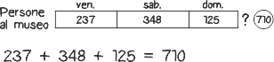 | Il nostro modello è pronto e abbiamo tutte le informazioni per risolvere il problema. Andate avanti e fate da soli i calcoli. Preparatevi a spiegarmi come avete proceduto.
7. Completa la risposta e controlla che abbia senso.  In tutto hanno visitato il museo nel weekend 710 persone. | 710 persone hanno visitato il museo nel weekend.  Riflettete. Questo risultato è ragionevole? Sì, lo è!

Altre domande per sfruttare al massimo il problema:
- Quante persone hanno visitato il museo venerdì e sabato?
- Quante persone in più hanno visitato il museo sabato, rispetto a venerdì?
- Quante persone in più hanno visitato il museo sabato, rispetto a domenica?

SOTTRAZIONE 1 (numeri interi – corrispondenza uno a uno)
La mamma ha preparato 8 muffin. 2 muffin vengono mangiati a merenda. Quanti muffin restano? | CONVERSAZIONE
1. Leggiamo il problema  “La mamma ha preparato 8 muffin. 2 muffin vengono mangiati a merenda. Quanti muffin restano? ” | Iniziamo leggendo il problema. Riuscite ad immaginarvi la situazione? Riuscite a vedere i muffin nel vassoio, poi riuscite a immaginare che alcuni di loro non ci sono più perché qualcuno li mangia?
2. Riscriviamo la domanda come se fosse una frase normale, lasciando lo spazio per la risposta.  Restano ___ muffin. | Rileggiamo la domanda del problema. Come la trasformo in una risposta? Dobbiamo lasciare uno spazio per il numero che dobbiamo trovare! Sì, scrivete “Restano ___ muffin”.
3. Decidiamo chi/cosa è il protagonista del problema. | Qualcuno sa dirmi di chi e cosa parla il problema? Giusto: si parla di muffin. Scriviamo “Muffin” nello spazio dove costruiremo il nostro modello a barre.
4. Disegniamo la barra | Iniziamo disegnando un quadratino.
5. Suddividiamo il problema, costruiamo il modello a barre, completiamo la risposta.  A  ”La mamma ha preparato 8 muffin.”  B  “2 muffin vengono mangiati a merenda.”  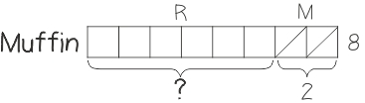 | A – Torniamo l problema e rileggiamo la prima frase, per trovare le informazioni che contiene. Quanti muffin ci sono nel vassoio? C’è scritto che sono 8? Bene! Guardiamo il nostro modello. Per ora abbiamo disegnato un quadratino, che può rappresentare un muffin. Quanti quadrati devo disegnare per rappresentare 8 muffin? Giusto. Aggiungiamo quadratini fino ad averne 8. Scriviamo “8” a destra dei quadratini, per mostrare quanti sono in tutto i muffin.  B – Cosa dice la seconda frase? Leggiamo che 2 muffin sono stati mangiati a merenda. Ci sono ancora 8 muffin sul vassoio? No. Come potremmo rappresentare il fatto che 2 muffin non ci sono più? Sì, possiamo cancellare 2 quadratini. Possiamo anche barrare due quadratini. Disegniamo una parentesi graffa e scriviamo 2 sotto ai quadratini che rappresentano i muffin mangiati.  Dobbiamo scrivere l’etichetta. Usiamo "M" per i muffin Mangiati.  Siamo arrivati alla domanda. Cosa chiede? “Quanti muffin restano?” Disegniamo una graffa sotto i quadratini che rappresentano i muffin rimasti. Ora scriviamo un punto di domanda e mettiamo l’etichetta “R” per i muffin Rimasti.
6. Calcola e risolvi il problema  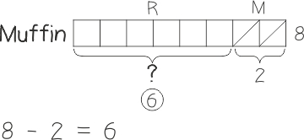 | Avete capito quanti muffin sono rimasti? Come avete fatto? Scriviamo 6 vicino al punto di domanda e scriviamo la sottrazione.  “8-2=6”, perfetto!
7. Completa la risposta e controlla che abbia senso.  Restano 6 muffin. | Completiamo la risposta e controlliamo che abbia senso.  “Restano 6 muffin”. Mi sembra che vada tutto bene!

Questo modello è adatto ai bambini di prima, che utilizzano la corrispondenza uno a uno.
Altre domande per sfruttare al massimo il problema:
- Se altri 2 muffin vengono mangiati, quanti muffin restano nel vassoio?
- Se di nuovo altri 2 muffin vengono mangiati, quanti muffin restano nel vassoio?

SOTTRAZIONE 2 (numeri interi – modello continuo)
Su una nave da crociera ci sono in tutto 938 persone. Ci sono 235 bambini e il resto sono adulti. Quanti adulti ci sono sulla nave? | CONVERSAZIONE
1. Leggiamo il problema  “Su una nave da crociera ci sono in tutto 938 persone. Ci sono 235 bambini e il resto sono adulti. Quanti adulti ci sono sulla nave? ” | Iniziamo leggendo il problema e riflettendo su di esso.
2. Riscriviamo la domanda come se fosse una frase normale, lasciando lo spazio per la risposta.  Sulla nave ci sono ____ adulti. | Rileggiamo la domanda del problema, chi se la sente di trasformarla in una risposta? Sì, “Sulla nave ci sono ____ adulti”.
3. Decidiamo chi/cosa è il protagonista del problema. | Di chi e cosa parla il problema? Sì, parla di adulti e bambini che fanno una crociera. C’è una parola che rappresenta adulti e bambini? La parola è nella prima frase del problema. Bene! Scriviamo “Persone sulla nave”.
4. Disegniamo la barra | Cominciamo il nostro modello a barre disegnando un rettangolo.
5. Suddividiamo il problema, costruiamo il modello a barre, completiamo la risposta.  A  “Su una nave da crociera ci sono in tutto 938 persone.”  B  “Ci sono 235 bambini e il resto sono adulti.”  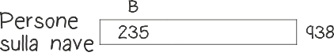  C  “Quanti adulti ci sono sulla nave?”  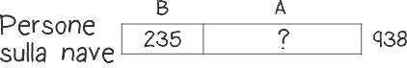 | A – Siamo pronti ad aggiungere informazioni sulla barra? Cosa ci dice la prima frase del problema? Sì, ci dice che sulla nave ci sono 938 persone. 938 è il totale, dove dobbiamo scriverlo? A destra della barra? Esatto!  B – Leggiamo la frase successiva. Quali informazioni ci dà? Esatto: di tutte le persone sulla nave, 235 sono bambini. Dove scriviamo il numero? Ok, lo scriviamo nella barra e lo denominiamo “B” perché rappresenta i bambini.  C – Finiamo rileggendo la domanda. “Quanti adulti ci sono sulla nave?” Ci sono quindi degli adulti sulla nave? È vero: alcune persone sulla nave sono adulti e il problema ci chiede di calcolare il loro numero. Allora scriviamo il punto di domanda nella barra e lo etichettiamo con “A” perché rappresenta gli adulti. Poi tracciamo una linea per dividere in due parti la barra.
6. Calcola e risolvi il problema  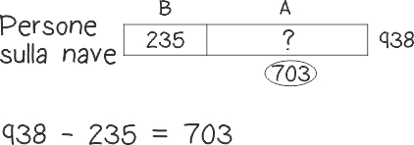 | Guardate il modello. Vedete che conosciamo il numero totale delle persone e il numero di bambini sulla nave da crociera. Il nostro compito è trovare quanti adulti sono sulla nave. Questo è un problema tutto-parte.  Ora provate a risolverlo.  Bene, ho visto che molti di voi hanno fatto una sottrazione!
7. Completa la risposta e controlla che abbia senso.  Sulla nave ci sono 703 adulti. | Completiamo la risposta e controlliamo che abbia senso.  “Sulla nave ci sono 703 adulti. Benissimo!

Questo modello è adatto ai problemi con dati formati da numeri con più di 2 cifre.
Altre domande per sfruttare al massimo il problema:
- Quanti adulti ci sono in più dei bambini?
- Se ci fossero 27 bambini in più, quale sarebbe il numero totale delle persone sulla nave?

SOTTRAZIONE 3 (numeri interi – differenza)
Luca ha € 38. Sara ha € 25. Quanti soldi ha Luca in più di Sara? | CONVERSAZIONE
1. Leggiamo il problema  “Luca ha € 38. Sara ha € 25. Quanti soldi ha Luca in più di Sara?” | Iniziamo leggendo il problema e immaginando la situazione.
2. Riscriviamo la domanda come se fosse una frase normale, lasciando lo spazio per la risposta.  Luca ha € ____ in più di Sara. | Il nostro secondo passo consiste nel trasformare la domanda in una risposta. Lasciamo lo spazio per completare alla fine.  Cosa potremmo scrivere? Certo: “Luca ha € ____ in più di Sara”.
3. Decidiamo chi/cosa è il protagonista del problema. | Di cosa si parla in questo problema? È giusto: si parla dei soldi di Luca e dei soldi di Sara. Dobbiamo scrivere i loro nomi nel nostro modello a barre. Scriviamo i loro nomi in base all’ordine in cui appaiono nel problema.
4. Disegniamo la barra | Quando abbiamo due variabili, dobbiamo disegnare 2 diverse barre. Disegniamo due barre della stessa lunghezza vicino a “euro di Luca” e “euro di Sara”.  Osservate bene il modello, prima di aggiungere le informazioni: sembra che Luca e Sara abbiano la stessa quantità di euro, vero?  OK, adesso torniamo a leggere il problema e aggiustiamo le barre.
5. Suddividiamo il problema, costruiamo il modello a barre, completiamo la risposta.  A  “Luca ha € 38.”  B  “Sara ha € 25.”  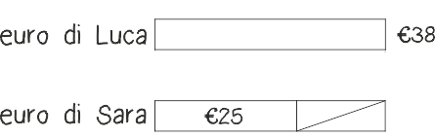  C  “Quanti soldi ha Luca in più di Sara?”  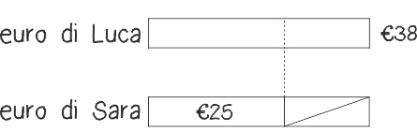  D  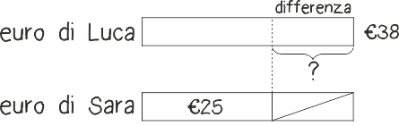 | A – Cosa ci dice la prima frase del problema? Sì, Luca ha € 38. Scriviamolo di fianco alla barra degli euro di Luca. Questo è il totale dei soldi di Luca.  B – Leggiamo la seconda frase: “Sara ha € 25.” Guardiamo la barra di Sara. In questo momento è della stessa lunghezza di quella di Luca, come se avessero gli stessi soldi. Ma è così? Giusto! Sara ha meno soldi di Luca. Ha solo 25 euro. Scriviamo 25 nella barra di Sara. Dividiamo la barra e disegniamo una riga per far vedere che Sara ha meno soldi di Luca.  C – Leggiamo finalmente la domanda del problema. “Quanti soldi ha Luca in più di Sara?” Confrontiamo le due barre. Quali parti rappresentano la stessa quantità di soldi? Se allunghiamo la linea, si vede bene la parte di euro che appartiene sia a Luca che a Sara e che vale € 25.  D – Ora dobbiamo scrivere il punto di domanda. Guarda le barre. Puoi vedere le parti che indicano la stessa quantità di euro? Dove si vede che Luca ha più soldi?. Giusto: la seconda parte della barra indica che Luca ha più soldi. Il nostro obiettivo è capire quanti soldi ha in più Luca. Disegniamo una parentesi graffa sotto la seconda parte della barra di Luca e scriviamo il punto di domanda.
6. Calcola e risolvi il problema  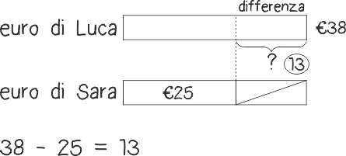 | Abbiamo finito il nostro modello a barre. Come risolviamo il problema?  Esatto, dobbiamo usare la sottrazione per trovare la differenza tra 38 e 25.  Scrivete l’operazione e fate il calcolo.
7. Completa la risposta e controlla che abbia senso.  Luca ha € 13 in più di Sara. | Abbiamo finito? No, dobbiamo completare la risposta e assicurarci che abbia senso.

Altre domande per sfruttare al massimo il problema:
- Quanti euro hanno insieme Luca e Sara?
- Quanti soldi servono a Luca per avere € 50?
MOLTIPLICAZIONE 1 (numeri interi – fattori di una cifra)
Leo attacca 5 figurine in ogni pagina del suo album. Se ci sono 8 pagine, quante figurine attacca Leo nel suo album? | CONVERSAZIONE
1. Leggiamo il problema  “Leo attacca 5 figurine in ogni pagina del suo album. Se ci sono 8 pagine, quante figurine attacca Leo nel suo album?” | Cominciamo leggendo il problema. Puoi immaginarti un album di 8 pagine e qualcuno che attacca 5 figurine in ogni pagina?
2. Riscriviamo la domanda come se fosse una frase normale, lasciando lo spazio per la risposta.  Leo incolla in tutto ____ figurine nel suo album. | Ora riscriviamo la domanda, trasformandola in una risposta che completeremo dopo.  Chi se la sente di dirla ad alta voce?  OK, “Leo incolla in tutto ____ figurine nel suo album.”  Questo ci aiuta a capire cosa ci chiede il problema.
3. Decidiamo chi/cosa è il protagonista del problema. | Di chi e cosa si parla in questo problema?  Certo! Si parla delle figurine di Leo. Riscrivere la domanda sotto forma di risposta ci ha aiutato a capirlo, vero?
4. Disegniamo la barra | Cosa dobbiamo aggiungere adesso? Certo, un quadratino. All’inizio, quando abbiamo letto il problema, abbiamo capito che si parla di 8 pagine con 5 figurine ciascuna. Per questo tipo di problema, cominciamo con un quadretto, perché dovremo disegnare 8 quadretti in tutto, uno per ogni pagina. Nella moltiplicazione ci sono gruppi uguali di qualche numero. Per questo usiamo i quadratini.
5. Suddividiamo il problema, costruiamo il modello a barre, completiamo la risposta.  A  “Leo attacca 5 figurine in ogni pagina del suo album.”  B  “Se ci sono 8 pagine, ...”  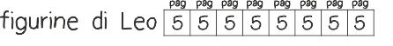  C  “…quante figurine attacca Leo nel suo album? ”  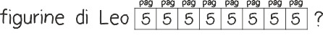 | A – È arrivato il momento di rileggere il problema e sistemare le informazioni sul nostro modello a barre. Pronti? Cosa dice la prima frase? Esatto: “Leo attacca 5 foto in ogni pagina del suo album.” Guardiamo il modello. Abbiamo un quadratino, giusto? Se scriviamo 5 nel quadratino e lo etichettiamo “pag” per pagina, noi abbiamo rappresentato una pagina con 5 figurine.  B – Passiamo alla seconda frase e aggiungiamo l’informazione che ci fornisce. “Se ci sono 8 pagine, …” Vedete la virgola? Fermiamoci alla virgola e aggiungiamo l’informazione sul modello. Cosa mostra adesso il modello? Bene! Mostra 1 pagina con 5 foto. Quanti altri quadratini devo aggiungere per avere in tutto 8 pagine? Certo! Dobbiamo disegnare altri 7 quadratini. Scriviamo il 5 e l’etichetta “pag”. Ora il nostro modello mostra 8 pagine con 5 figurine ciascuna.  C – Adesso dobbiamo leggere l’ultima frase del problema, che è anche la domanda. Cosa ci chiede? Esatto! Dobbiamo trovare il totale delle figurine che Leo ha attaccato sul suo album.Dove mettiamo il punto di domanda? Esatto, a destra della barra.
6. Calcola e risolvi il problema  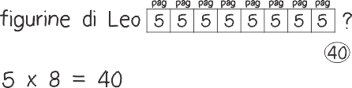 | Il nostro modello a barre è pronto.  Provate ora a scrivere l’operazione. Vedo che alcuni di voi hanno scritto l’addizione ripetuta. Vedo anche le moltiplicazioni 5 x 8 = 40 e  8 x5 = 40. Perfetto!
7. Completa la risposta e controlla che abbia senso.  Leo incolla in tutto 40 figurine nel suo album. | Completiamo la risposta con il numero 40 e chiediamoci se abbia senso questo risultato.  Perfetto! Abbiamo risolto il problema.

Se i bambini conoscono già la divisione, si può riflettere sul fatto che questo modello a barre rappresenta sia la moltiplicazione che la divisione.
Altre domande per sfruttare al massimo il problema:
- Quante figurine attaccherebbe Leo se l’album avesse altre 4 pagine?
- Quante figurine potrebbe attaccare Leo se ogni pagina ne potesse contenere solo 4?

MOLTIPLICAZIONE 2 (numeri interi – fattori di due cifre)
Luisa corre per 3 chilometri ogni giorno del mese di ottobre. Per quanti chilometri corre Silvia nel mese di ottobre? | CONVERSAZIONE
1. Leggiamo il problema  “Luisa corre per 3 chilometri ogni giorno del mese di ottobre. Per quanti chilometri corre Silvia nel mese di ottobre?” | Cominciamo leggendo il problema. Puoi immaginarti la situazione descritta dal problema?
2. Riscriviamo la domanda come se fosse una frase normale, lasciando lo spazio per la risposta.  Luisa in ottobre corre per ___ km. | Riscriviamo la domanda, trasformandola in una risposta che completeremo dopo.  Questo ci aiuta a comprendere meglio il problema Bene: “Luisa in ottobre corre per ___ km.”
3. Decidiamo chi/cosa è il protagonista del problema. | Di chi e cosa si parla in questo problema?  Corretto! Si parla dei chilometri percorsi da Luisa. Per favore, scrivetelo prima di cominciare a disegnare il modello a barre.
4. Disegniamo la barra | Cosa dobbiamo aggiungere adesso? Certo, dobbiamo disegnare una barra a destra della variabile.
5. Suddividiamo il problema, costruiamo il modello a barre, completiamo la risposta.  A  “Luisa corre per 3 chilometri ogni giorno del mese di ottobre.”  B  C  “Per quanti chilometri corre Luisa nel mese di ottobre?”  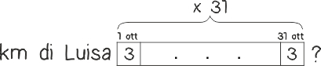 | A – Adesso cominciamo a rappresentare il problema. Guardate la prima frase. “Luisa corre per 3 chilometri ogni giorno del mese di ottobre.” Ritagliamo un quadratino all’inizio della barra e scriviamo 3. Poi aggiungiamo l’etichetta “1 ott”, che vuol dire il 1° ottobre.  B – Ma il problema non dice che Luisa corre 3 km solo il 1° ottobre. Dice che corre per 3 km ogni giorno del mese di ottobre. Come lo rappresentiamo sulla barra? Certo! Dobbiamo sapere quanti giorni ci sono in ottobre. Sono 31, esatto! Possiamo rappresentarlo sulla barra? Potremmo fare altri 30 quadratini nella barra e scrivere 3 in ciascuno, ma perderemmo un bel po’ di tempo. Vi mostro come si può fare. Alla fine della barra ritagliamo un quadratino con 3 km per il 31 ottobre.  C – Ora scriviamo 3 puntini all’interno della barra: indicano una iterazione e cioè rappresentano tutti i quadratini tra il primo e l’ultimo. Questo simbolo ci permette di non disegnare tutti i quadratini che stanno nel mezzo.  Aggiungiamo in alto una parentesi graffa e scriviamo “x 31” per mostrare che avremmo dovuto disegnare 31 quadratini.  Abbiamo finito? No, dobbiamo aggiungere il punto di domanda. Rileggiamola: “Per quanti chilometri corre Luisa nel mese di ottobre?”  Dove lo mettiamo? A destra? Perfetto, infatti dobbiamo trovare il totale dei chilometri percorsi da Silvia.
6. Calcola e risolvi il problema  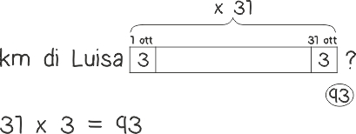 | È arrivato il momento di scrivere l’operazione e fare i calcoli.
7. Completa la risposta e controlla che abbia senso.  Luisa in ottobre corre per 93 km. | Completiamo la risposta e ragioniamo sul fatto che il risultato abbia un senso.  Ottimo lavoro!

Questo tipo di problemi aiuta i bambini a comprendere meglio la moltiplicazione di un numero piccolo per un numero più grande.
Altre domande per sfruttare al massimo il problema:
- Se Luisa corresse lo stesso numero di chilometri ogni giorno del mese di novembre, quanti chilometri percorrerebbe in meno?
- Se Luisa corresse solo 1 km al giorno, quanti chilometri avrebbe percorso in ottobre?

